**Назив пројекта ,,Мозаикразличитости”**

**Тема пројекта:** Изучавање мозаика, начин и техника израде. Корелација математике и осталих предмета, кроз пројектну наставу која подразумева и огледе, слободне активности и секције, укључујући у рад децу са оштећеним видом и слухо

**Аутори пројекта:** Павле Гардашевић, Милош Девић, Симон Бајић, Петар Бојатовић, Вељко Радојковић, Теодора Светозаревић.

**Презентери пројекта**: Немања Митић , Невена Митић, Александра Тодоровић, Богдан Станковић

**Ментори пројекта: М**арија Костић, наставник математике; marakostic@yahoo.com

**Сараданици пројекта су:**

Наставници: Наташа Николић Гајић, Милена Милошевић, Наташа Авдаловић, Владимирка Страхинић

Ученици: Ива Јашаревић, Нина Бордонаро, Јована Ђукић, Огњен Гајић, Марина Новаковић,

Одељења: V4,VI1,VII3,4,VIII2

Школа:

* Назив: ОШ“Краљ Александар I “
* Место: Пожаревац
* Адреса: ул.Симе Симића бр.3
* Тел:012/541-930
* Имејл адреса: kraljaleksandarpo@gmail.com

**Датум почетка и завршетка пројекта**:

20.01.2020.-25.04.2020.

**ПРОБЛЕМСКИ ПРИСТУП:** Како укључити децу са оштећеним слухом, видом и говором у математичке игре и наставни процес .

**Циљ пројекта:**

* Омогућити да деца са оштећеним видом и слухом заједно са својим другарима (равноправно) учествују у математичким играма на часу и ван њега.
* Увођење ученика у истраживачки, тимски и креативни рад;
* Организовање пројектне наставе и коришћење савремених технологија у настави;
* Подстицање ученика на другачије сагледавање ствари и креативнији приступ учењу;
* Уочавање повезаности математике и мозаика;
* Израда мозаика различитим софтверским алатима и практично од картона, папира...
* Развијање маште, креативности, апстракције, реалности преко математике, корелација са осталим наставним предметима.
* Оснаживање тимског рада и прихватање различитости, развијањем емпатије према другарима са оштећеним видом и слухом.

**План пројекта:**

1. **П**ројекат се реализује у школи и школском дворишту.
2. У периоду од 20.01. до 24.01.2020.г.вршиће се одабир одељења и чланова екипе.
3. Подела задатака по групама у сарадњи са предметним наставницима, сарадницима пројекта.
4. Реализација слободних активности и секција у сарадњи са сарадницима који се односе на њихов предмет.
5. Прикупљање података са реализованих часова и спајање у целину коју обједињује циљ пројекта.

**Дефинисање временских одредница за спровођење планираних активности**

- израда презентација на часовима биологије у периодуод 27.01 до 31.01.2020.(представљање мозаика у царству животиљског свека-**камелеон**)

- израда презентација на часовима историје у периодуод 27.01 до 31.01.2020.(представљање најстарији мозаика у свету)

-израда презентација на часовима српског језика у периодуод 27.01 до 31.01.2020.(Презентовање морфологије падежа на Брајевој азбуци. Као и упознавање са знаковним писмом које користе особе оштећеног вида и слуха.

- одиграти партије шаха у школском дворишту. 30.01.2020.

- осмислити математичку игру.

- израда веза на платну. 28.02.2020.

**Разрада пројекта:**

На часовима из следећих наставних предмета ће се дискутовати, проучавати и правити мозаик: Географија, Историја, Биологија, Српски језик, Информатика, слобоне наставне активности (вез и шах). Ученици ће представљати процесе истраживачког рада и кроз корелацију са наведеним предметима показати мозаик у најразличитијим областима.

**Пројектна настава по предметима:**

1. **Географија**

Ученици Географске секције на једном часу правили су карту света састављена од ситних правилних делова. Мапирали су наш град и нашу школу.Овај веома интересантан мозаички склоп показује да овим путем можемо мапирати сваки део, место, објекат на читавој планети.

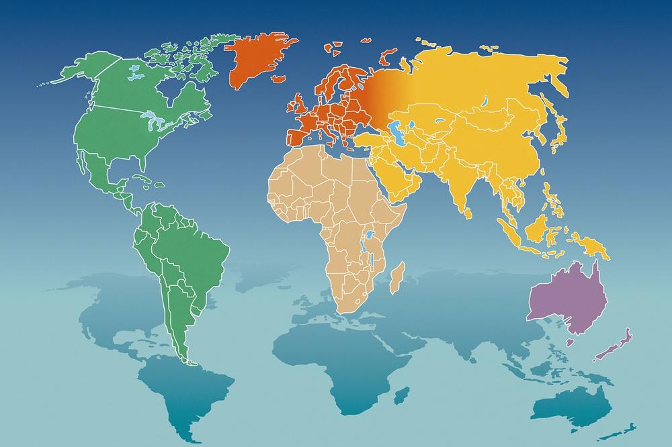

1. **Историја**

Откривање најстаријих мозаика у свету.Ученици су се бавили истраживањем најранијих периода у историји,проучавајући цртеже у виду мозаика који су обележили период када није постојло писмо и неки сложенији вид комуникације.Мозаике представити путем презентација у Power Point-u, где видимо да се чак и у најстаријим временима користио појам мозаика за изражавање мисли,осећања...

1. **Биологија,**

Ученици 6. разреда су проучавали гуштере тј. КАМЕЛЕОНА, јер он има могућност да види мозаик и да ствара мозаике на свом телу. Може да мења боје у зависности од околине где се налази. Реп камелеона је математички,,златни пресек”, те тако уочавамо корелацију са предметом представљајући ову сличност са математичке и биолошке стране.

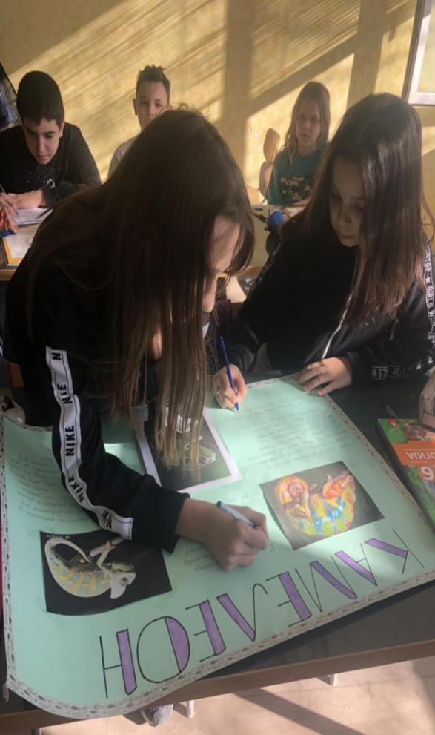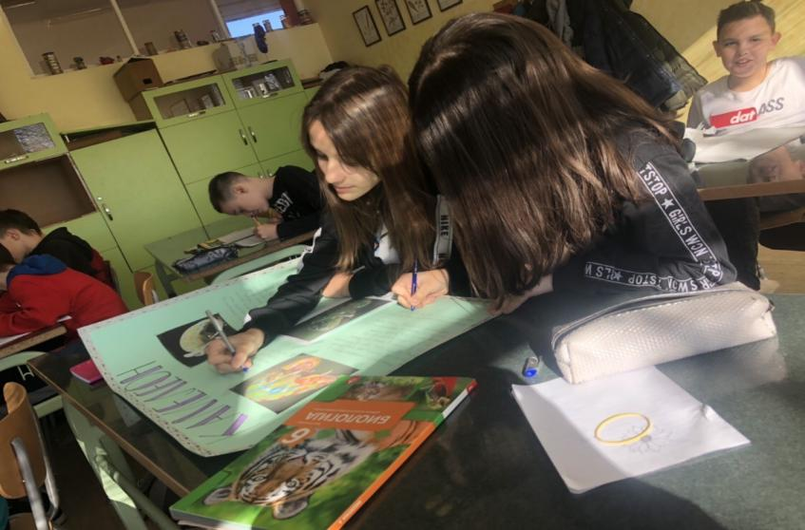

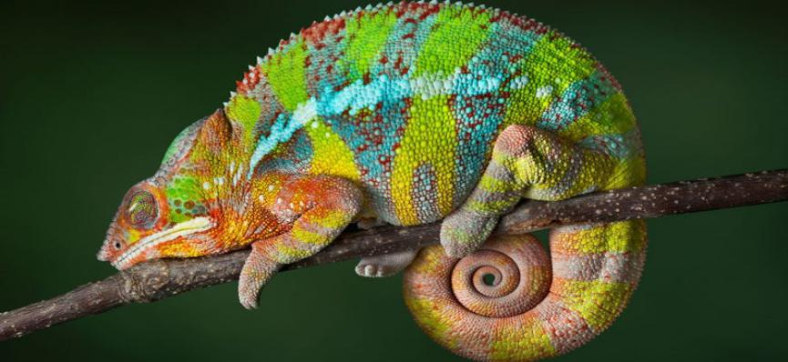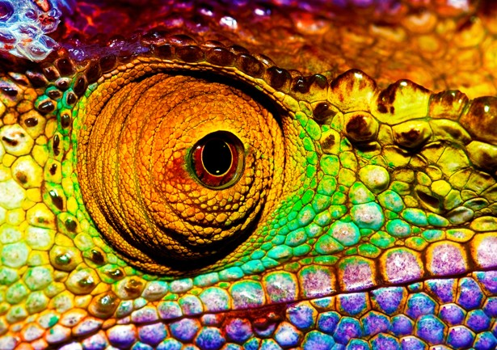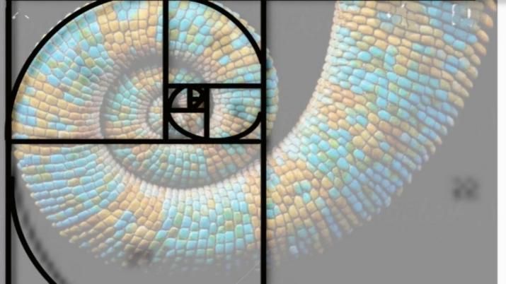

1. **Информатика ,**

**-** Прављење уводне теме за презентацију пројекта. Ученик седмог разреда је осмислио уводни ''clip'' за презентацију.

**-** Изглед домине. Ученици ће на часовима информатике направити скицу на компјутеру . На основу ове скице приступиће се изради математичких домина, које могу послужити као дидактичко помагало у настави за децу са оштећеним видом и слухом.

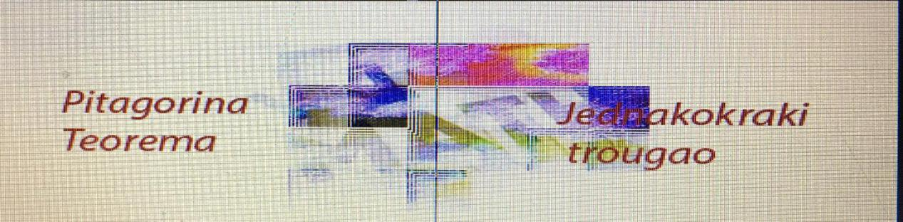

1. **Вез**: ученици 8. разреда, су на секцији веза, извезли мозаик математичких облика. Користећи разне боје у везу, ученице су извезле облике који су представили као математички мозаик на платну.

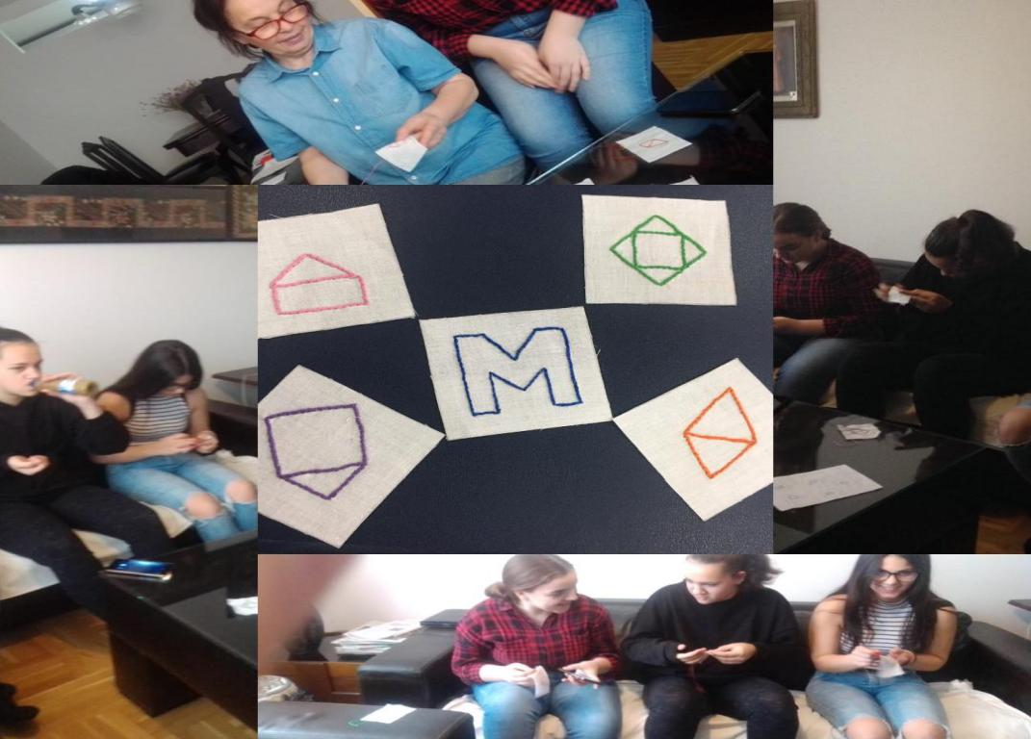

1. **Шах**: ученици седмог и петог разреда су у школском дворишту одиграли интересантну партију шаха. Ученици су били фигуре и кретали се како су им капитени тимова говорили. Они су играли шах из главе, склапајући слику, мозаика. Оваква партија шаха омогућава да сви ученици могу да учествују у игри, интересантна је и забавна ученицима ,а захтева и повећану концентрацију, развија креативно и логичко мишљење.

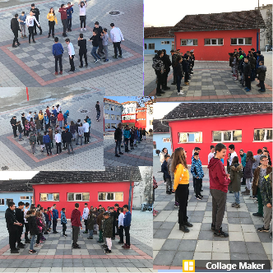

1. **Српски језик:**

* **ученици** осмог разреда направили су ,,Мозаик различитости”.Овим пројектом желели смо да покажемо да не постоје разлике које би могле да буду препрека у раду и дружењу са другарима. На хамер папиру је предтављена морфологија падежних облика, на Брајевој азбуци.Овако ће слабовиди ученици моћи да помоћу математичких домина уче падеже ,као и друге јединице из граматике и књижевности.Ученици ће направити и презентацију о писмима која се користе у знаковном језику.

**- МОЗАИК РАЗЛИЧИТОСТИ -**

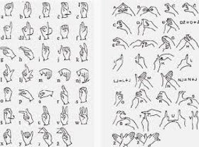 ЗНАКОВНИ ЈЕЗИК

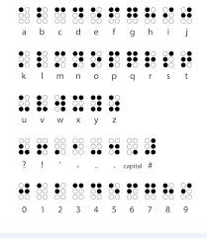 БРАЈЕВА АЗБУКА

**Математика**

- **МАТЕМАТИЧКЕ ДОМИНЕ** - ученици 7р. .......

. Игра која прате градиво и служи као дидактичко помагало да се кроз игру научи математика.

Мозаичне домине могу да користе и ученици који имају проблема са слухом или говором, као и слабовиди ученици. Домине су прилагођене свим ученицима. Направљене су тако да их заједно играју сви. Мозаичне домине могу послужити као дидактичко помагало помоћу којег је дата равноправна шанса и слабовидим ученицима да несметано учествују у разним асоцијацијама,квизовима, при обнављању градива из више предмета.

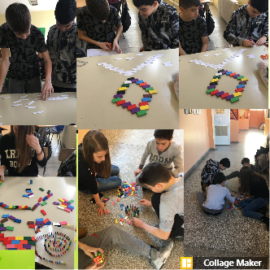

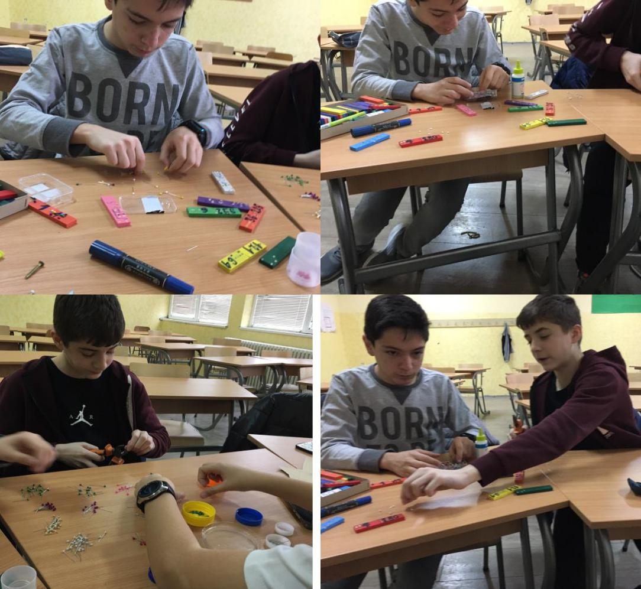

Материјали коришћени за прављење модел мозаичних домина: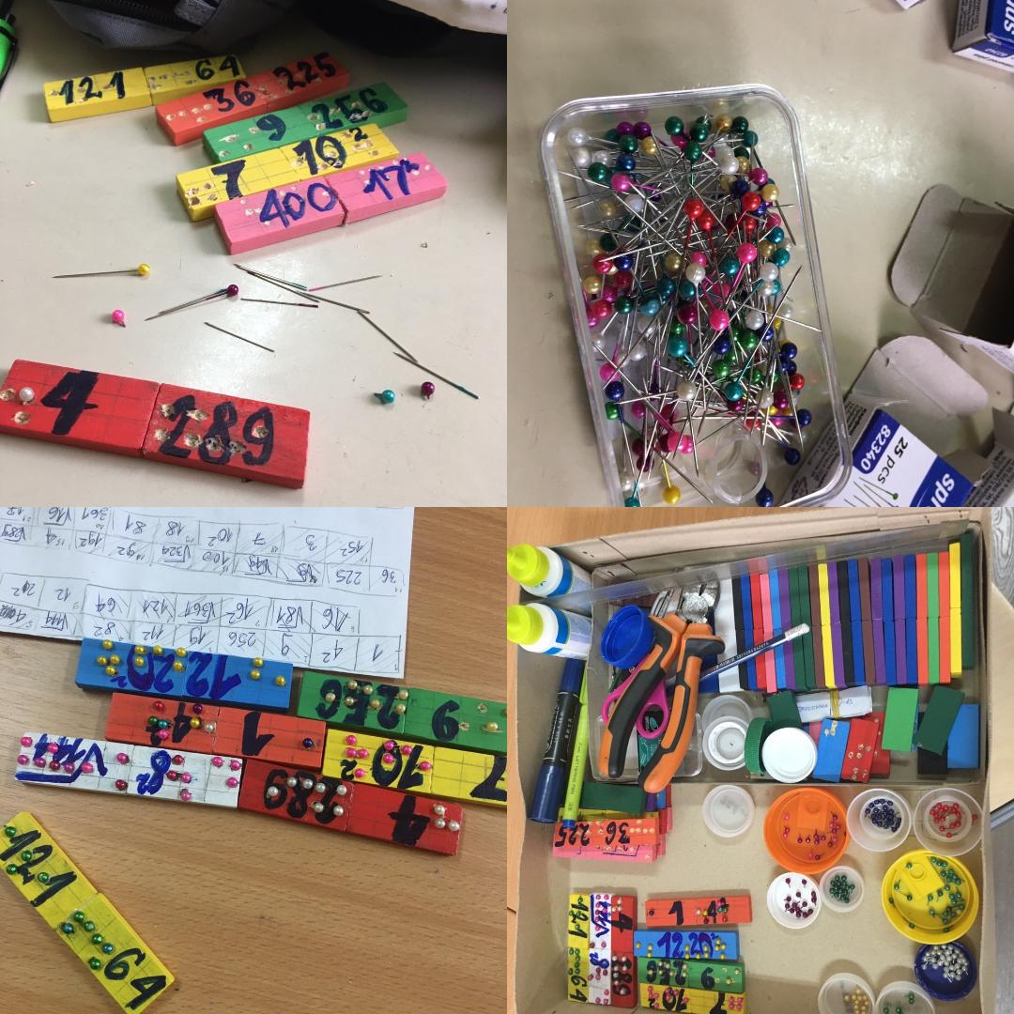

домине израђене од природних материјала, шпенадле, макетарски алат и прибор, хамер папир, боја.

**РЕФЛЕКСИЈА О ПРОЈЕКТУ**: Овакав приступ раду омогућио је ученицима да заједнички испоље све кавалитете и креативност,бришући границе у дружењу , развијање емпатије, односно прихватање ученика са оштећеним видом и слухом. Ученици са оштећеним видом ислухом су сада равноправни чланови тима, ојачава се међусобна комуникација, поштује се свака иницијатива, прави се заједничка стратегија и тимски се тежи ка решавању задатих проблема.

Све активности које су испланиране у овом периоду су спроведене у предвиђеном року.

**Постигнути резултати:**

* Ученици јачају тимски дух и сарадњу са особама оштећеног вида и слуха као равноправних чланова;
* Корелација међу наставним предметима , јачање међупредметних компетенција ученика;
* Развијање емпатије код ученика и давање подршке ученицима са ослабљеним видом и слухом;
* Јачање логичког и критичког мишљења кроз тимски рад.

**ПРЕДСТАВЉАЊЕ ПРОЈЕКТА:**

Свет је један велики мозаик. У том мозаику мапирамо помоћу координата (Пожаревац - Симе Симића 3 - ОШ,,Краљ Александар I”).

Наша школа је представњена преко мозаика који је састављен од 32 поља. Иза сваког поља стоји једно одељење које је битан део ове приче. Свако поље у мозаику представља своју тему, која корелацијом са различитим предметима помаже у остварењу циља пројекта.

Овде је приказано повезивање горе поменутих предмета и математике; укључивање деце са сметњама у развоју да равноправно учествују у свим математичким играма, шаху и осталим активностима које прате овај пројекат.

Литература:

Уџбеници: Математика за V, VI, VII, VIII разред основне школе, издавач Герундијум; Уџбеници: Информатика и рачунарство за V разред основне школе, издавач Клетт

**МОТО РАДА:**

**„*Човек само срцем добро види, суштина се не може сагледати очима“***